Пожарная безопасность в летний период
Лето не балует нас солнечными, жаркими днями, но температура воздуха все же повышается. Согласно статистике, в этот период отмечается увеличение количества загораний и пожаров. Как правило, в переменчивую погоду с усилением ветра возрастает пожароопасная обстановка. Беспечное, неосторожное обращение с огнем при сжигании мусора, разведения костров на территории дач и на пикниках в лесу и лесопарковых зонах, зачастую оборачивается бедой – это почти 50% всех пожаров происходящих ежегодно.

В целях недопущения трагедии следует обратить особое внимание на соблюдение следующих требований пожарной безопасности:
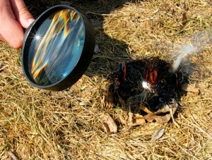 | - Не бросайте не затушенные окурки и спички в траву и мусор;  - Не разводите костры вблизи зданий и сооружений, а также в лесопарковых зонах;  - Не оставляйте брошенными на улице бутылки, битые стекла, которые превращаясь на солнце в линзу, концентрируют солнечные лучи до спонтанного возгорания находящейся под ней травы;
4. Не оставляйте промасленный или пропитанный бензином, керосином и иными горючими веществами обтирочный материал;  5. Строго пресекайте шалость детей с огнём. Объясните им чем опасна игра со спичками дома и в природных условиях. | 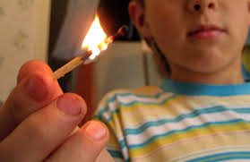
Кроме того, с 1 марта 2017 г. вступило в силу Постановление Правительства России «О мерах по обеспечению пожарной безопасности в лесах», которое обязывает обеспечивать пожарную безопасность лесов, находящихся вблизи земельных участков. Согласно документу, все собственники земельных участков обязаны очищать от горючих материалов полосу шириной не менее 10 м от границы леса либо создавать минерализованную полосу шириной не менее 10 м или другой противопожарный барьер. Это значит, что владельцам таких участков придется очищать сопредельную территорию от сухих веток, валежника и воспламеняющегося мусора либо оградить свою собственность неглубокой полосой по контуру леса шириной не менее 10 м.
ПОМНИТЕ, что неумелое обращение с огнём приводит к человеческим жертвам и материальному ущербу. Лица, виновные в нарушении правил пожарной безопасности, в зависимости от характера нарушений и их последствий, несут административную или уголовную ответственность.
В СЛУЧАЕ ПОЖАРА ИЛИ ПОЯВЛЕНИЯ ДЫМА НЕМЕДЛЕННО СООБЩИТЕ ПО ТЕЛЕФОНУ – «01» или по мобильному «112» (вызов 112 доступен даже при блокировке клавиатуры телефона).
Пожар – это страшная трагедия! Защитите себя и своих близких от огня!

СПб ГКУ «ПСО Кировского района»
ОНДПР Кировского района
Кировское отделение ВДПО

